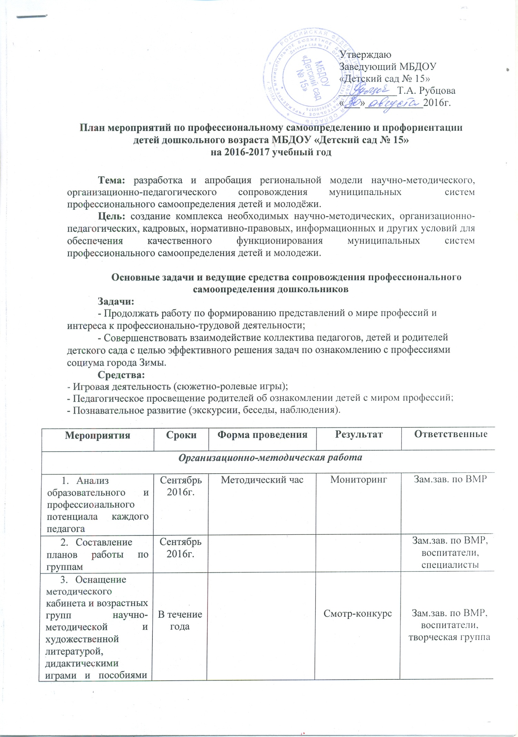
по теме: «Профессии».
- Выставка фотоальбомов «Мама (папа) на работе» (младший дошкольный возраст) | Январь 2017г. | Выставка | Презентация для родителей | Зам.зав. по ВМР, воспитатели, специалисты
- Выставка альбомов рисунков «Я вырасту, я буду…» | Февраль 2017г. | Выставка | Презентация для родителей | Зам.зав. по ВМР, воспитатели, специалисты
- Разработка проектов на тему «Кем быть?» | Март 2017г. | Обмен опытом | Круглый стол | Зам.зав. по ВМР, воспитатели, специалисты
- Выставка атрибутов и оборудования для сюжетно-ролевых игр во всех возрастных группах: «Организация сюжетно-ролевой игры в группе». | Апрель 2017г. | Методический час | Взаимопосеще-  ния | Зам.зав. по ВМР, воспитатели, специалисты
Консультации, семинары-практикумы, круглые столы
- 1. Консультация: «Формирование представлений о мире профессий у детей дошкольного возраста». | Октябрь 2016г. | Методический час | Анализ планирования по группам | Зам.зав. по ВМР, воспитатели
- Консультация: «Формирование основ саморегуляции у детей дошкольного возраста». | Ноябрь 2016г. | Методический час | Тестирование | Зам.зав. по ВМР, педагог-психолог
- Мониторинг оценки качества опытно-экспериментальной деятельности ДОУ | Май 2017г. | Семинар-практикум | Размещение на сайте, информация в СМИ | Педагог-психолог
Открытые просмотры
1. НОД «Друг леса» (о профессии лесника) | Апрель 2017г. | Коллективный просмотр | Обмен опытом | Зам.зав. по ВМР,  воспитатель Григорьева А.О.
2. Просмотр игровой деятельности: «Профессиональная ориентация  дошкольников посредством сюжетно-ролевой игры» (старший возраст). | Май 2017г. |  |  | Зам.зав. по ВМР,  воспитатели подготовительных групп, творческая группа
Совместные мероприятия
1. КВН «Все профессии не счесть, за это всем хвала и честь!» | Январь 2017г. | КВН | Взаимообмен | Педагоги старших групп и учителя первых классов школы № 7, музыкальный руководитель
2. Спортивный досуг «Пожарные на учении» | Февраль 2017г. | Досуг совместно с родителями | Фотовыставка | Инструктор по физической культуре, родители
Взаимосвязь в работе с семьей и социальными партнерами
1.Оформление консультаций в «Уголке для родителей». | В течение года | Информирование | Выставка | Педагоги
2.Оформление фотовыставок | В течение года | Информирование | Выставка | Педагоги
3.Экскурсия в школьную библиотеку | Ноябрь 2016г. | Экскурсия | Ознакомление с библиотекой | Воспитатели подготовительных групп, библиотекарь школы
4. Экскурсия в ЖД техникум «Знакомство детей с профессиями: парикмахер, кондитер, машинист» | В течение года (по согласованию) | Экскурсия | Организация сюжетно-ролевых игр в группе, изготовление атрибутов | Заведующий, зам.зав по ВМР,  воспитатели подготовительных групп
5.Взаимодействие продолжается… Ознакомление с профессией «садовник» с учащимися ПУ-39 | Сентябрь 2016г.  Май 2017г. | Взаимодействие со специалистами ПУ-39 и учащимися | Высадка комнатных цветов в группах  Посадка рассады на клумбах | Зам.зав по ВМР, специалист ПУ-39 Яковлева О.В.
6. Экскурсия в пожарную часть | По договору | Экскурсия | Беседы, рисунки, фотоснимки | Воспитатели подготовительных групп,  воспитатель по изодеятельности
7.Практикум на территории автогородка совместно с учащимися ПУ-39 и школы № 7 | Апрель 2017г. | Практикум | Презентации профессий (водитель, оператор АЗС, слесарь, автомеханик) | Преподаватель ПУ-39, учителя, воспитатели

